ФЕДЕРАЛЬНОЕ АГЕНТСТВО ЖЕЛЕЗНОДОРОЖНОГО ТРАНСПОРТА
Федеральное государственное бюджетное образовательное учреждение
высшего образования
«Петербургский государственный университет путей сообщения
Императора Александра I»
(ФГБОУ ВО ПГУПС)

Кафедра «Информатика и информационная безопасность»

РАБОЧАЯ ПРОГРАММА
дисциплины
«ИНФОРМАТИКА» (Б1.Б.7)
для направления
08.03.01 «Строительство»
по профилю
«Автомобильные дороги и аэродромы»

Форма обучения – очная

Санкт-Петербург
2018
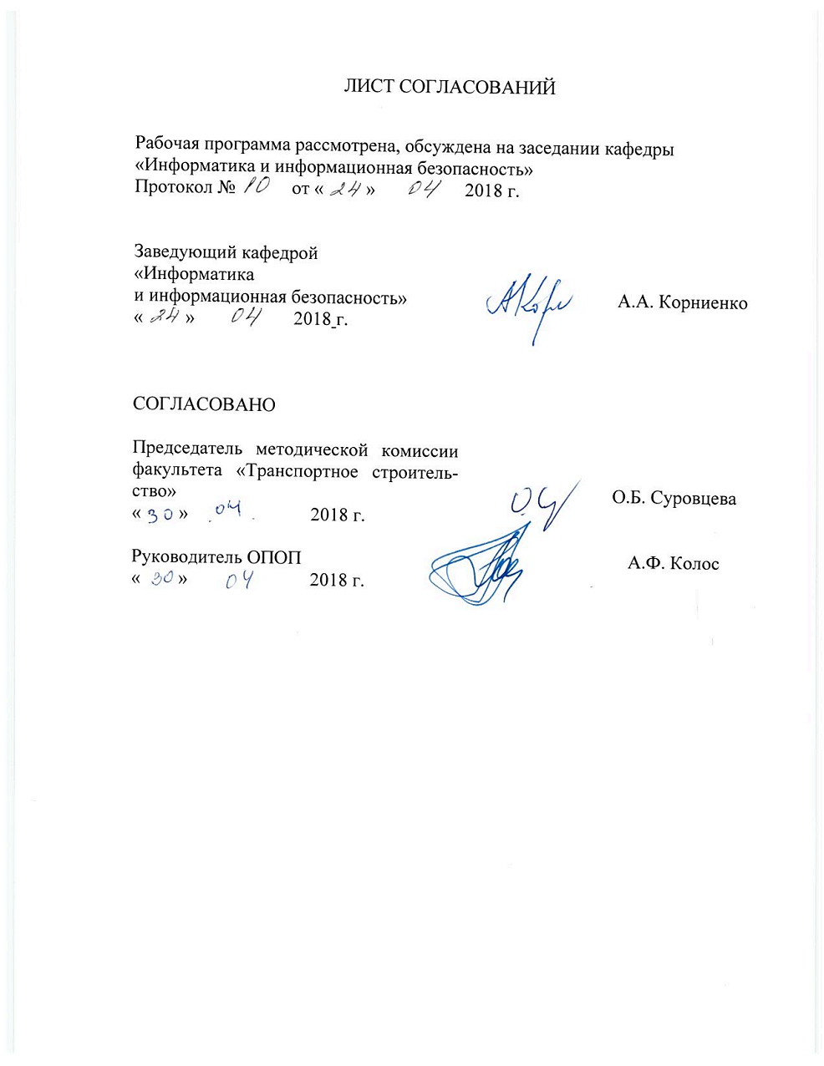

1 Цели и задачи дисциплины
Рабочая программа составлена в соответствии с ФГОСВО, утвержденным « 12 » марта 2015 г., приказ № 201 по направлению 08.03.01 «Строительство», по профилю «Автомобильные дороги и аэродромы» по дисциплине «Информатика».
Целью изучения дисциплины является формирование у обучающихся знаний о методах практического использования современных компьютеров для поиска, хранения, обработки и анализа информации из различных источников и баз данных, представлять ее в требуемом формате с использованием информационных, компьютерных и сетевых технологий.
Для достижения поставленной цели решаются следующие задачи:
- дать студентам знания о значении информации в развитии современного информационного общества, об основных положениях теории информации и характеристиках информационных процессов;
- изучить основы алгоритмизации и программирования как фундаментальной теоретической базы, используемой при разработке информационных технологий;
- изучить возможности электронной таблицы Excel и системы ведения баз данных Access как средства разработки баз данных, используемых в автоматизированных информационных системах;
- дать студентам представление о современных информационных технологиях, автоматизированных информационных системах и сетях передачи данных; средствах, методах и механизмах их защиты.
2. Перечень планируемых результатов обучения по дисциплине, соотнесенных с планируемыми результатами освоения основной профессиональной образовательной программы
Планируемыми результатами обучения по дисциплине являются: приобретение знаний, умений, навыков.
В результате освоения дисциплины обучающийся должен:
ЗНАТЬ:
- основные понятия информатики, современные средства вычислительной техники, основы алгоритмического языка и технологию составления программ

УМЕТЬ:
- работать на персональном компьютере, пользоваться операционной системой и основными офисными приложениями

ВЛАДЕТЬ:
- методами практического использования современных компьютеров для поиска, хранения, обработки и анализа информации из различных источников и баз данных представлять ее в требуемом формате с использованием информационных, компьютерных и сетевых технологий
Приобретенные знания, умения, навыки, характеризующие формирование компетенций, осваиваемые в данной дисциплине, позволяют решать профессиональные задачи, приведенные в соответствующем перечне по видам профессиональной деятельности в п. 2.4 общей характеристики основной профессиональной образовательной программы (ОПОП).

Изучение дисциплины направлено на формирование следующих общепрофессиональных компетенций (ОПК):
- владение эффективными правилами, методами и средствами сбора, обмена, хранения и обработки информации, навыками работы с компьютером как средством управления информацией (ОПК-4);
- способность осуществлять поиск, хранение, обработку и анализ информации из различных источников и баз данных, представлять ее в требуемом формате с использованием информационных, компьютерных и сетевых технологий (ОПК-6);
Изучение дисциплины направлено на формирование следующих профессиональных компетенций (ПК), соответствующих видам профессиональной деятельности, на которые ориентирована программа бакалавриата:
Экспериментально-исследовательская деятельность:
- владение методами и средствами физического и математического (компьютерного) моделирования, в том числе с использование универсальных и специализированных программно-вычислительных комплексов, систем автоматизированного проектирования, стандартных пакетов автоматизации исследований, владение методами испытаний строительных конструкций и изделий, методами постановки и проведения экспериментов по заданным методикам (ПК-14).
Область профессиональной деятельности обучающихся, освоивших данную дисциплину, приведена в п. 2.1общей характеристики ОПОП.
Объекты профессиональной деятельности обучающихся, освоивших данную дисциплину, приведены в п. 2.2 общей характеристики ОПОП.

3. Место дисциплины в структуре основной профессиональной образовательной программы
Дисциплина «Информатика» (Б1.Б.7) относится к базовой части и является обязательной дисциплиной обучающегося.

4 Объем дисциплины и виды учебной работы
Вид учебной работы | Всего часов | Семестры
 |  | 1 семестр | 2 семестр
Контактная работа (по видам учебных занятий)  В том числе: | 64 | 32 | 32
- лекции (Л) | 32 | 16 | 16
- лабораторные работы (ЛР) | 32 | 16 | 16
Самостоятельная работа(СРС) (всего) | 62 | 31 | 31
Контроль | 18 | 9 | 9
Форма контроля знаний | З,З, КР | З | З, КР
Общая трудоемкость:час/з.е | 144 /4 | 72/2 | 72/2
Примечания: «Форма контроля знаний» –зачет (З), курсовая работа (КР).

5 Содержание и структура дисциплины

5.1 Содержание дисциплины
№  П/П | Наименование раздела дисциплины | Содержание раздела
1 | Введение в информатику. Основы теории информации. | Цели и задачи изучения дисциплины Понятие об информации. Свойства и измерение информации. Операции с данными. Взаимосвязь между данными, информацией и знаниями. Определение и основные характеристики процессов получения, переработки, передачи, хранения и использования данных
2 | Технические и программные средства реализации информационных процессов | История развития средств вычислительной техники. Классификация компьютеров. Архитектура компьютера. Устройство персонального компьютера. Программное обеспечение. Системное программное обеспечение. Операционные системы персональных компьютеров, функции операционной системы Windows 7.
3 | Современные языки и системы программирования | Среда программирования VisualBasic. Создание проекта. Основные элементы управления. Свойства элементов. События. Константы, переменные. Типы данных. Процедуры. Функции
4 | Основы алгоритмизации и программирования на языке высокого уровня | Последовательность разработки информационных технологий решения задач. Понятие алгоритма и программы. Свойства алгоритма. Схема алгоритма  Линейная алгоритмическая структура. Разветвляющиеся алгоритмические структуры.. Циклические алгоритмические структуры. Реализация алгоритмов в среде программирования VisualBasic.
5 | Прикладное программное обеспечение. | Основы работы с пакетом MicrosoftOffice. Основы работы с текстовым процессором Word. Графический редактор VISIO. Электронная таблица Microsoft Excel. Ввод формул. Ссылки. Типы адресации. Работа с функциями. Графики и диаграммы. Работа со списками данных в режиме вычислений. Анализ данных. Реализация в Excel основных алгоритмических структур. Основы работы с математическим пакетом MathCad. Реализация в Mathcad основных алгоритмических структур. Программы отображения результатов и презентации MicrosoftOfficePowerPoint.
6 | Система управления базами данных Microsoft Access. | Основные понятия. Модели представления данных. Базы данных. Системы управления базами данных. Нормализация реляционных баз данных.  Система ведения баз данных Access. Основные объекты. Создание таблиц и межтабличных связей. Поиск данных с помощью запросов. Редактирование запросов. Создание, редактирование и форматирование форм и отчётов.
7 | Компьютерные сети | Классификация компьютерных сетей по области действия, топологии, способу администрирования и архитектуре. Локальные и глобальные сети. Работа в глобальной сети Internet. Поиск информации. Программы поиска. Электронная почта.
8 | Основы информационной безопасности | Основные понятия и определения. Угрозы безопасности. Компьютерные вирусы и антивирусные программы. Методы защиты информации. Основные требования информационной безопасности, в том числе защита государственной тайны и коммерческих интересов.

5.2 Разделы дисциплины и виды занятий
№ п/п | Наименование раздела дисциплины | Л | ЛР | СРС
1 | Введение в информатику. Основы теории информации. | 0 | 0 | 1
2 | Технические и программные средства реализации информационных процессов | 0 | 0 | 1
3 | Современные языки и системы программирования | 2 | 2 | 0
4 | Основы алгоритмизации и программирования на языке высокого уровня | 14 | 14 | 29
5 | Прикладное программное обеспечение. | 6 | 8 | 15
6 | Система управления базами данных MicrosoftAccess | 6 | 8 | 16
7 | Компьютерные сети | 2 | 0 | 0
8 | Основы информационной безопасности | 2 | 0 | 0
Итого |  | 32 | 32 | 62

6. Перечень учебно-методического обеспечения для самостоятельной работы обучающихся по дисциплине
№  п/п | Наименование раздела | Перечень учебно-методического обеспечения
1 | Введение в информатику. Основы теории информации. | - А. И. Дергачёв ., Андреев В.П., Байдина Н.В., Костянко Н.Ф., Перепечёнов А.М.,[Электронный ресурс], Сборник учебно-методических материалов и контрольных решений для проведения занятий со студентами университета всех специальностей по дисциплине «Информатика»,СВИДЕТЕЛЬСТВО о государственной регистрации базы данных №2015620678., М.:заявка №2014621873, 2015.Сайт научно-технической библиотеки университета: http://library.pgups.ru/elib/multim/2015/inform_01.zip
2 | Технические и программные средства реализации информационных процессов
3 | Современные языки и системы программирования
4 | Основы алгоритмизации и программирования на языке высокого уровня
5 | Прикладное программное обеспечение
6 | Система управления базами данных MicrosoftAccess.
7 | Компьютерные сети
8 | Основы информационной безопасности

7.Фонд оценочных средств для проведения текущего контроля успеваемости и промежуточной аттестации обучающихся по дисциплине

Фонд оценочных средств по дисциплине «Информатика» является неотъемлемой частью рабочей программы и представлен отдельным документом, рассмотренным на заседании кафедры «Информатика и информационная безопасность» и утвержденным заведующим кафедрой.

8. Перечень основной и дополнительной учебной литературы, нормативно-правовой документации и других изданий, необходимых для освоения дисциплины
8.1 Перечень основной учебной литературы, необходимой для освоения дисциплины
А. И. Дергачёв., Андреев В.П., Байдина Н.В., Костянко Н.Ф., Перепечёнов А.М.,[Электронный ресурс], Сборник учебно-методических материалов и контрольных решений для проведения занятий со студентами университета всех специальностей по дисциплине «Информатика»,СВИДЕТЕЛЬСТВО о государственной регистрации базы данных №2015620678., М.:заявка №2014621873, 2015.Сайт научно-технической библиотеки университета: http://library.pgups.ru/elib/multim/2015/inform_01.zip

8.2 Перечень дополнительной учебной литературы, необходимой для освоения дисциплины
- Основы работы с текстовым процессором Word2007: учеб.пособие / Н.В. Байдина, Н.Ф. Костянко. - СПб.: ПГУПС, 2010. - 75 с.: ил.

8.3 Перечень нормативно-правовой документации, необходимой для освоения дисциплины
- Доктрина информационной безопасности Российской Федерации: указ Президента РФ от 5 декабря 2016 г. №.646
- Закон Российской Федерации от 27 декабря 1991 года №2124-1 «О средствах массовой информации».
- Закон Российской Федерации «Об информации,информационных технологиях и о защите информации» (№149-ФЗ).
- Единая система программной документации. Схемы алгоритмов, программ, данных и систем. Обозначения условные и правила выполнения,ГОСТ 19.701−90. Введ. 01.01.92. − М.: Изд-во стандартов, 1990. − 26 с.
- ГОСТ 51583-2000 Защита информации. Порядок создания автоматизированных систем в защищённом исполнении.

8.4 Другие издания, необходимые для освоения дисциплины
- Создание и обработка баз данных [Текст]: методические указания для студентов заочной формы обучения / ПГУПС, каф. "Информатика и информ. безопасность"; сост.: А.В. Абросимов, В.И. Носонов, Е.А. Тарбаева. - Санкт-Петербург: ПГУПС, 2013. - 22 с.: ил.
- -Практикум по информатике: метод.указания / А.Б. Немцов, В.И. Носонов. - СПб.: ПГУПС, 2011. - 43 с.: ил. - Библиогр.: с. 43. –
- Интегрированная среда разработки проекта в системе программирования VisualBasic [Текст]: методические указания по дисциплине "Информатика" / ФГБОУ ВПО ПГУПС, каф. "Информатика и информ. безопасность"; сост. Н.Ф. Костянко. - Санкт-Петербург: ФГБОУ ВПО ПГУПС, 2015. - 36 с.: ил.
9. Перечень ресурсов информационно-телекоммуникационной сети «Интернет», необходимых для освоения дисциплины
- Личный кабинет обучающегося и электронная информационно-образовательная среда. [Электронный ресурс]. – Режим доступа: http://sdo.pgups.ru/ (для доступа к полнотекстовым документам требуется авторизация).
- Электронно-библиотечная система ЛАНЬ[Электронный ресурс]:
https://e.lanbook.com
- Электронная библиотека онлайн «Единое окно к образовательным ресурсам» [Электронный ресурс]. Режим доступа:
http://window.edu.ru, свободный. — Загл. с экрана.
- Электронно-библиотечная система ibooks.ru [Электронный ресурс].
Режим доступа: http://ibooks.ru/ - Заглавие с экрана
- Электронная библиотека университета » [Электронный ресурс]. Режим доступа:
http://library.pgups.ru/jirbis2/index.php?option=com_irbis&view=irbis&Itemid=346
- Информационно-правовой портал «ГАРАНТ.РУ» [Электронный ресурс]. Режим доступа: http://www.garant.ru/, свободный— Загл. с экрана.
- Консультант плюс. Правовой сервер [Электронный ресурс]. Режим доступа: http://www.consultant.ru/, свободный. — Загл. с экрана.

10. Методические указания для обучающихся по освоению дисциплины
Порядок изучения дисциплины следующий:
- Освоение разделов дисциплины производится в порядке, приведенном в разделе 5 «Содержание и структура дисциплины». Обучающийся должен освоить все разделы дисциплины с помощью учебно-методического обеспечения, приведенного в разделах 6, 8 и 9 рабочей программы.
- Обучающийся должен представить материалы, необходимые для оценки знаний, умений, навыков, предусмотренные текущим контролем, характеризующие формирование компетенций при изучении дисциплины (см. фонд оценочных средств по дисциплине).
- По итогам текущего контроля по дисциплине, обучающийся должен пройти промежуточную аттестацию (см. фонд оценочных средств по дисциплине).

11. Перечень информационных технологий, используемых при осуществлении образовательного процесса по дисциплине, включая перечень программного обеспечения и информационных справочных систем
При осуществлении образовательного процесса по дисциплине «Информатика» используются следующие информационные технологии:
- технические средства (компьютерная техника, проектор);
- методы обучения с использованием информационных технологий (демонстрация мультимедийных материалов),
- электронная информационно-образовательная среда Петербургского государственного университета путей сообщения Императора Александра I. [Электронный ресурс]. – Режим доступа: http://sdo.pgups.ru.

Дисциплина обеспечена необходимым комплектом лицензионного программного обеспечения, установленного на технических средствах, размещенных в специальных помещениях и помещениях для самостоятельной работы в соответствии с утвержденными расписаниями учебных занятий, консультаций, текущего контроля и промежуточной аттестации, самостоятельной работы.

12. Описание материально-технической базы, необходимой для осуществления образовательного процесса по дисциплине
Материально-техническая база обеспечивает проведение всех видов учебных занятий, предусмотренных учебным планом по направлению 08.03.01 «Строительство» и соответствует действующим санитарным и противопожарным нормам и правилам.

